A 资讯 （新闻版块）
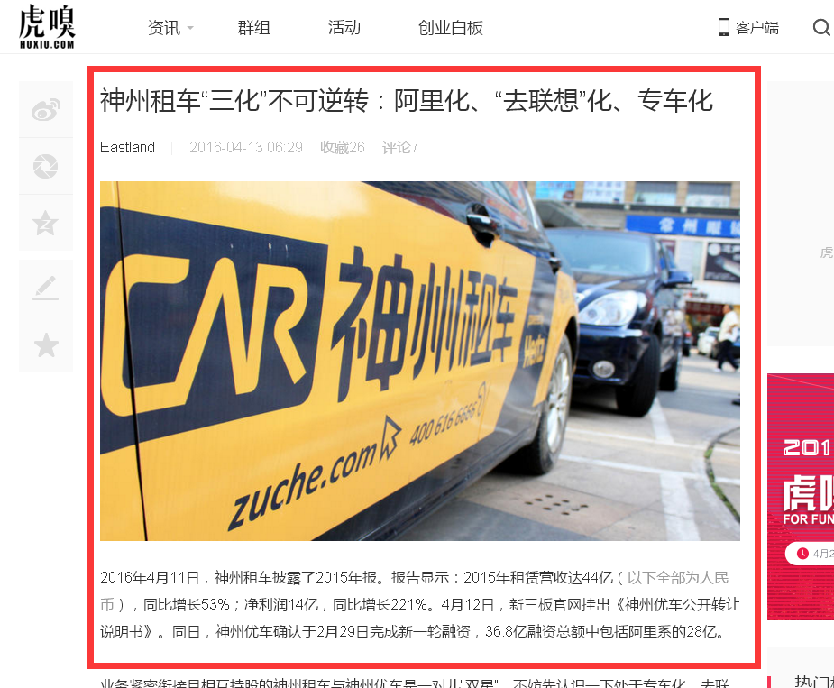
B 花语（新闻版块）
C 发现 （交流版块）
- 朋友圈（上传自己希望分享的文字、图片、视频）
- 养花经验（待会员认证且等级达到后、上传文章/视频）

D 养护（新闻版块）
- 植物信息（网站自己上传数据）
- 养护方法（待会员认证且等级达到限定后发表给与金钱奖励）
E 投稿（网友上传文章通过后获得奖励）

S 搜索（搜索新闻、花卉养护）
主要功能：登录、注册、评论、分享。会员等级（会员认证后可以发表养护方法）。

